Co mówi o Tobie zegarek?
Przed dokonaniem tak ważnego zakupu jakim jest zegarek na rękę warto wcześniej dowiedzieć się <strong>co mówi o Tobie zegarek</strong>. Ten przyrząd do mierzenia czasu jest nie tylko niezwykle funkcjonalny ale także po założeniu staje się naszą wizytówką. Zadbaj o to, aby wybór być najlepszy z możliwych.

Zegarek to rzecz, którą kupujemy na lata. Staje się on częścią naszego ubioru i naszą osobistą wizytówką, którą mamy zawsze przy sobie i którą widzi każda z napotkanych przez nas osób. Jest to więc świetna okazja do wyrażenia siebie. Jednak należy wiedzieć co mówi o Tobie zegarek zanim dokonasz wyboru modelu.

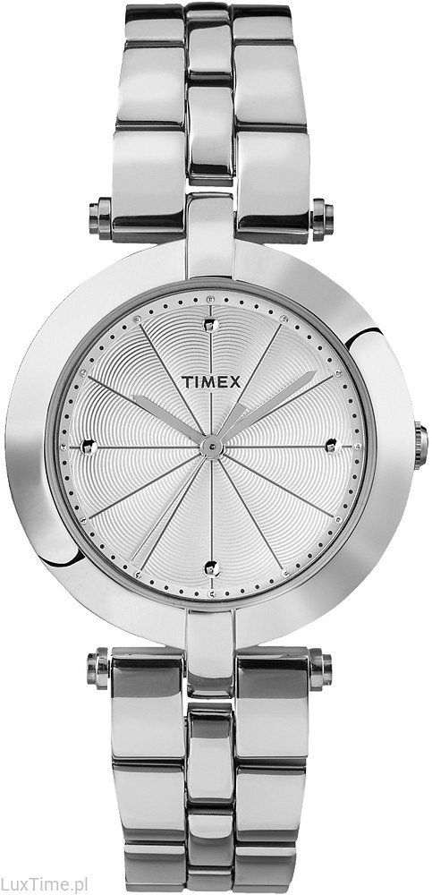
Co mówi o Tobie zegarek?
Przed zakupem zegarka dobrze jest dowiedzieć się jak inni odbiorą Twój wymarzony przyrząd. Nic lepiej nie tworzy wizerunku od tego co masz na ręce. Wzrok każdej osoby, z którą się witasz z pewnością powędruje bardzo szybko w jego stronę i bezwarunkowo w oczach Twojego partnera biznesowego czy też znajomego utrze się pewien obraz Twojej osoby. Należy więc uważnie dobierać model zegarka, jego markę oraz wygląd. Zegarek może nie tylko objawić Twój status materialny ale także ukazać jakie cechy charakteru posiadasz i to gdzie pracujesz, czy też co robisz na co dzień. Wiele osób w to nie dowierza ale postaramy Ci się wytłumaczyć co mówi o Tobie zegarek.

Pasek do zegarka vs bransoleta
Już tak prosty element zegarka jakim jest pasek czy też bransoleta jest w stanie wiele o Tobie powiedzieć. Przeglądając modele zegarków należy od razu wybrać jedną z możliwości. Zegarek na bransolecie jest zdecydowanie uważany za bardziej elegancki. Zarówno kobiety jak i mężczyźni zakładają tego typu modele na oficjalne wyjścia. Zegarek na bransolecie mówi o Tobie wiele. Elegancja, estetyka oraz praktyczność to ich cechy charakterystyczne. Natomiast zegarek na skórzanym pasku jest świetną opcją do wszelkiego rodzaju garniturów. Jest również opcją o wiele wygodniejszą od bransolety.

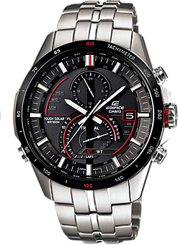
Tarcza zegarka - co o Tobie mówi?
Tarcza zegarka może bardzo wiele powiedzieć Ci o właścicielu zegarka. Często spotykany jest stereotyp, że duża tarcza oznacza duże ego. Być może nie jest to prawda ale decydując się na taki zegarek możesz być tak postrzegany. Sportowe zegarki są raczej wybierane przez mężczyzn trenujących na siłowni, którzy są wygadani. Zegarki te świadczą też o oszczędności ponieważ są one jednymi z najbardziej trwałych rodzai zegarków. Potrafią w bardzo łatwy sposób wyróżnić Cię z tłumu.
Co mówi o Tobie rodzaj zegarka ?
Jednym z rodzai zegarka jest zegarek elektroniczny. Jest to rodzaj najbardziej popularny wśród młodych ludzi. Są one kojarzone, ze sportowym trybem życia. Co taki zegarek mówi o Tobie? Możesz być postrzegany jako osoba, która dba o swoje zdrowie oraz żyje w biegu. Często o takich osobach mówi się także, że są gadżeciarzami.
Zapraszamy do zapoznania się z pełnym artykułem "Co mówi o Tobie zegarek" na stronie naszego sklepu z zegarkami LuxTime.pl i do zapoznania się z naszymi propozycjami zegarków.

